Рисование 17.04.20
Тема: «Домик для собаки»

Приготовьте лист бумаги формата А4 и цветные карандаши.
Предлагаем ребенку нарисовать себе друга – собачку. Помогите расположить собачку так, чтобы хватило место для конуры.

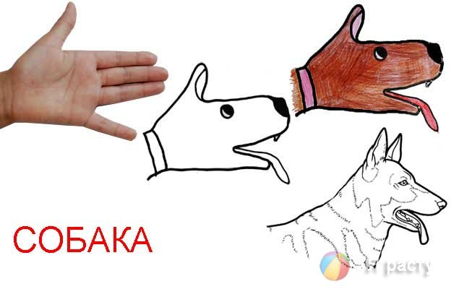
Разомните пальчики после раскрашивания.
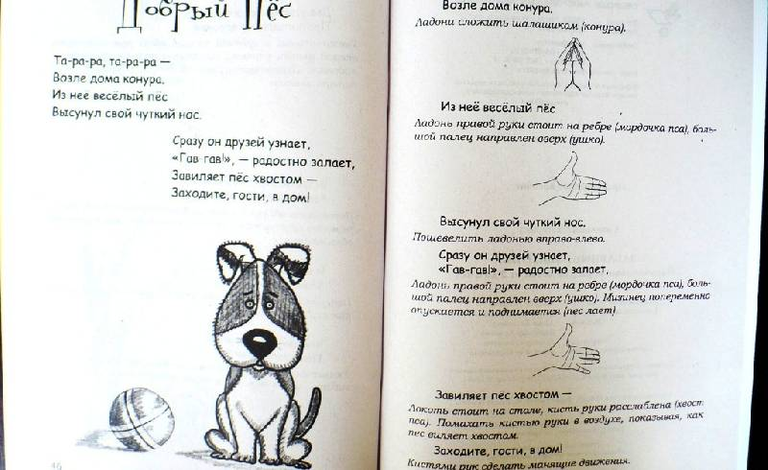

Когда закончите, предложите следующее задание. Найдите дом для каждого животного.
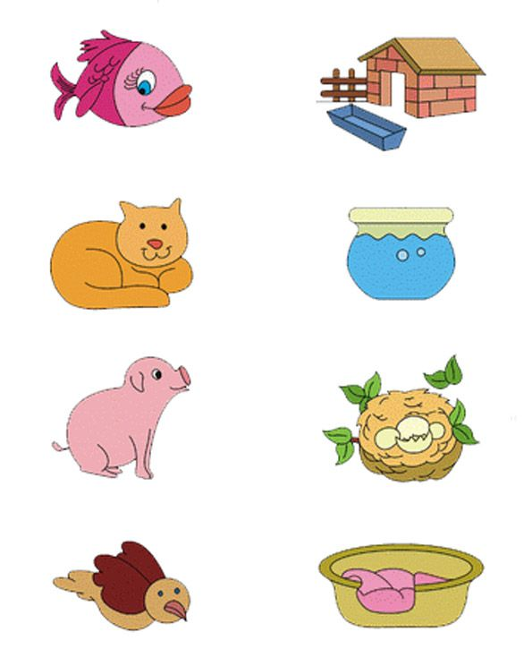
А теперь обратите внимание, что у вашего друга нет домика. И он просит у вас помощи.
Задайте ребенку вопрос: «А чем ты можешь помочь своему другу?»

Обратите внимание на название «дома – конура, будка». Покажите последовательность рисования. Сначала квадрат, затем круг внутри и по возможности треугольник (крыша).

Если у малыша возникают затруднения, прорисуйте контур точками и предложите ребенку его обвести!

Желаем творческих побед и фантазий!!!

Для игровой деятельности можно использовать игру – бродилку…
